La Cédéao annule sa mission au Mali
By AFP, Reuters, Le Monde.fr
29 March 2012
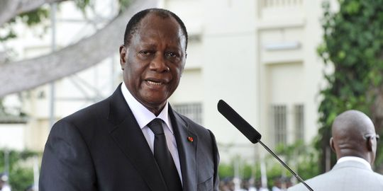
Credit: AFP/KAMBOU SIA
Le président ivoirien Alassane Ouattara participait à la mission de la Cédéao au Mali.

La mission des six chefs d'Etat de la Communauté économique des Etats d'Afrique de l'Ouest (Cédéao), qui devaient se rendre au Mali pour exhorter les militaires putschistes à renoncer au pouvoir, a été annulée. Les présidents de Côte d'Ivoire, du Burkina Faso et du Bénin ont renoncé, jeudi 29 mars, à leur visite à la suite d'une brève manifestation a l'aéroport par des partisans des auteurs du coup d'Etat, a-t-on appris de sources concordantes.
Le président ivoirien Alassane Ouattara, président en exercice de la Cédéao, "était dans l'avion avec la délégation qui devait se rendre à Bamako, et c'est pendant le vol qu'ils ont entendu parler des manifestations et qu'ils ont fait demi-tour", a déclaré son porte-parole, Kady Traoré. L'information a été confirmée de source diplomatique.
Blaise Compaoré, président burkinabé et médiateur dans la crise malienne, "ne vient plus", selon une source sécuritaire. Ils devaient se retrouver à Abidjan pour "une réunion d'urgence" à la suite de cet incident, a-t-on appris auprès de la présidence du Burkina. Boni Yayi, chef de l'Etat béninois et président en exercice de l'Union africaine (UA) "ne vient plus" non plus, selon une source proche de la délégation béninoise.
Les trois présidents ouest-africains devaient se retrouver à Abidjan pour "une réunion d'urgence" à la suite de cet incident, a-t-on appris auprès de la présidence du Burkina. "Les chefs d'Etat viennent à Abidjan pour une réunion à l'aéroport autour du président Ouattara", a indiqué une source à la présidence ivoirienne.
L'annulation de la mission ouest-africaine est intervenue peu après une manifestation à l'aéroport de Bamako, où des dizaines de manifestants pro-junte ont envahi le tarmac brièvement dans la matinée. Ils entendaient protester contre la venue de cette délégation pour discuter avec la junte de la manière de revenir au plus vite à l'ordre constitutionnel, une semaine après le coup d'Etat du 22 mars, qui a renversé le président Amadou Toumani Touré.
Copyright 2012 Le Monde

